20201029 享受生活讲手诊

整理：小薇
主持人雅雅：亲爱的小伙伴们，大家晚上好！为了答谢广大朋友们对得明健身多年来的支持与喜爱，得明健身会持续开展公益讲座活动。讲座课程设有得明学员分享，医师课，手诊等，每天微信发布的经络健身小视频是围绕本周医师课主题而量身定制，欢迎大家来听，来看，来练，来分享……
我们也为群里产后风的姐妹们单独设置了完善详尽的产后康复课程，详情请咨询各群得明客服。
传统中医诊断讲究望闻问切，而手诊就是望诊中的一种。得明中医师团队，由几十位来自全国各地三甲一线，拥有博士或硕士学历的中医师组成，擅长内科、外科、妇科、儿科等。他们临床多年，不仅医术精湛，还能引导病人自立自强，调整生活习惯和心态，并最终通过经脉健身走出疾病，重获健康。
今天担任我们手诊课的导师是胡蓓。胡蓓：得明三期会员，前任天津组组长，资深中医爱好者，高级中医儿童调养师，高级康复理疗师，得明高级手诊师。曾师从多位民间医师，后追随大千老师，对经脉健身有独到的见解。擅长通过灸、刮痧按摩、小小方调理儿妇内问题。
手诊活动正式开始，有请我们的手诊导师。
享受生活：大家晚上好，我是今晚的手诊师，现在开始第一位Katrina。
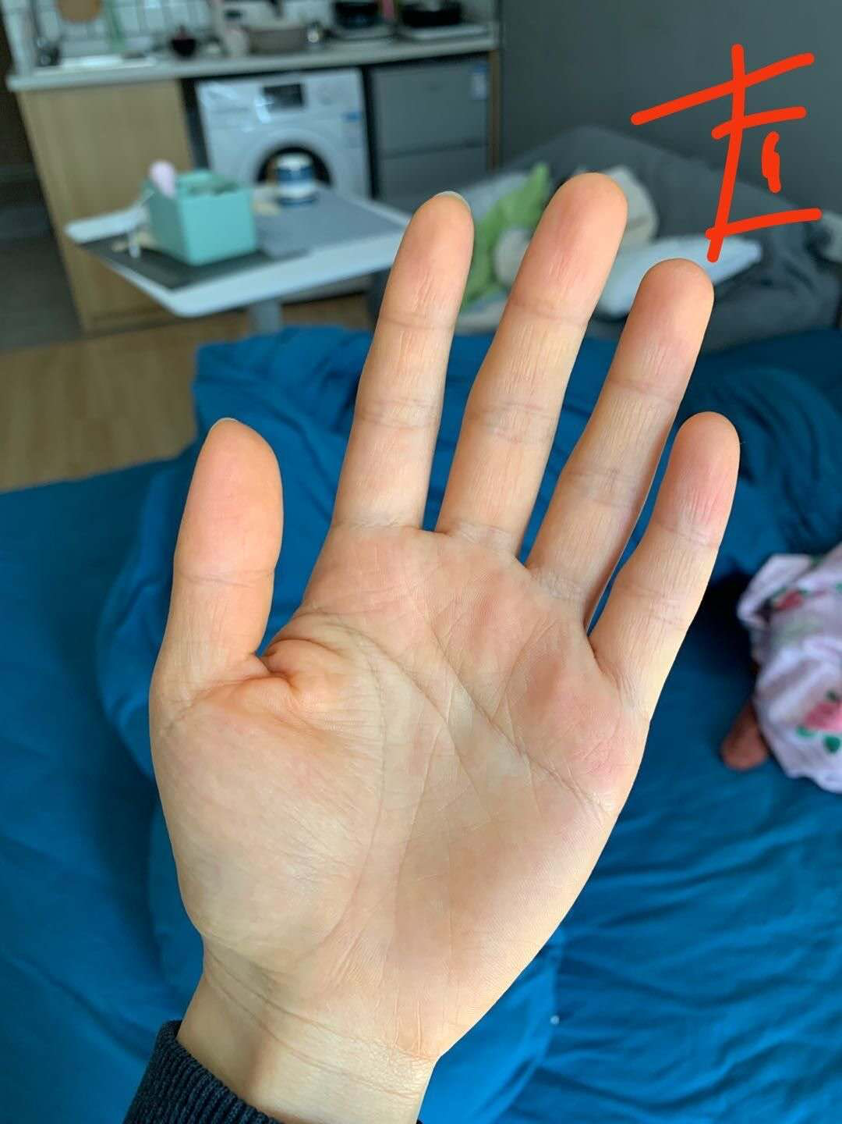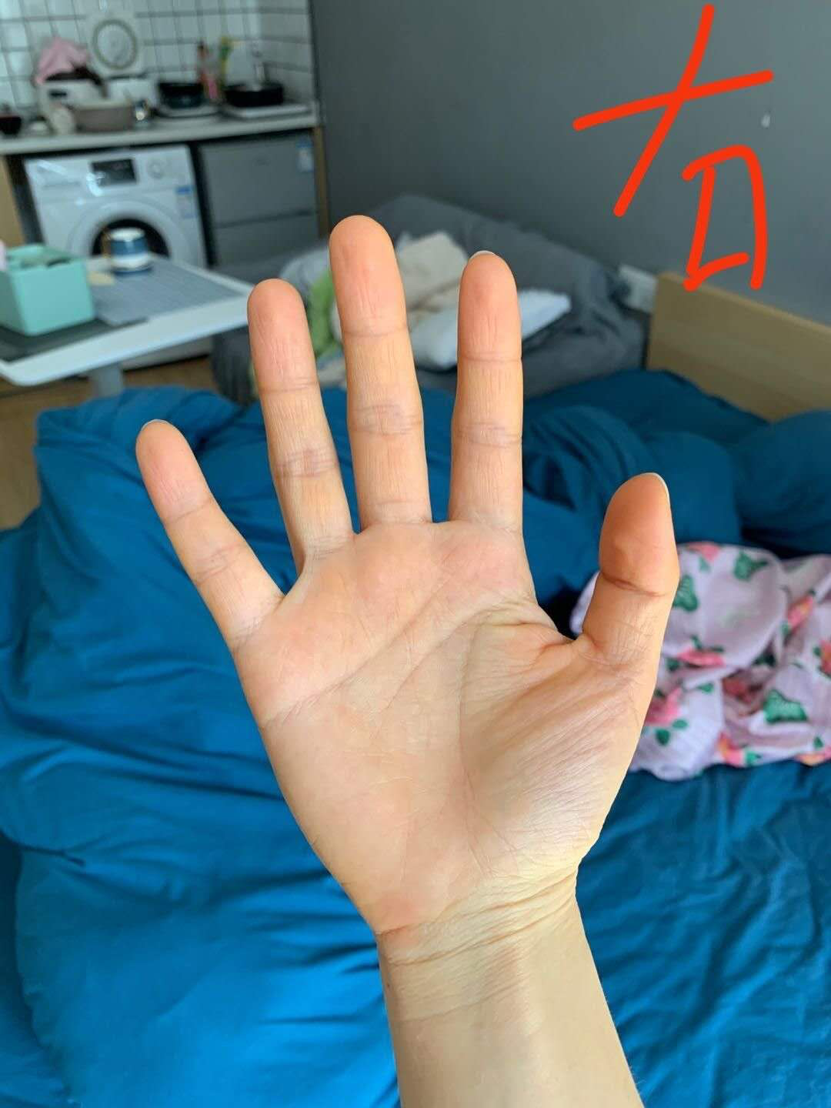
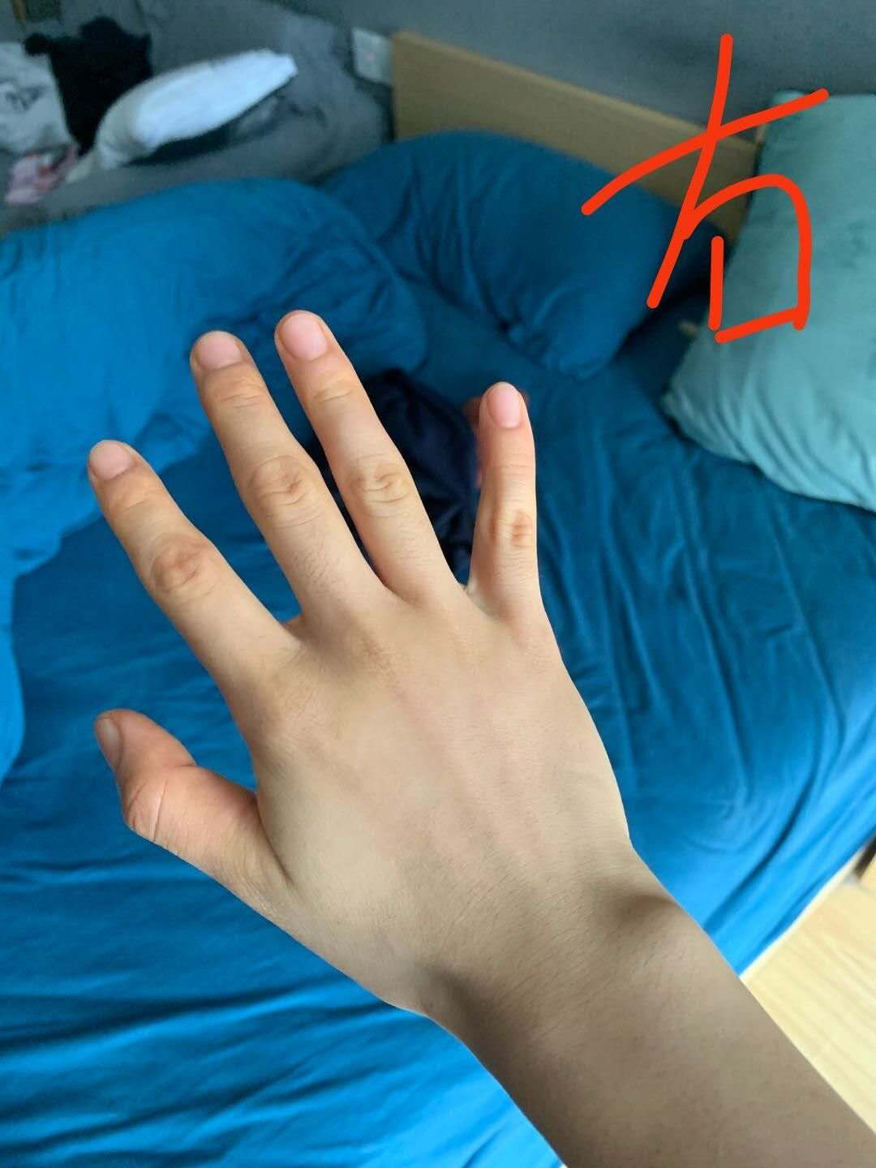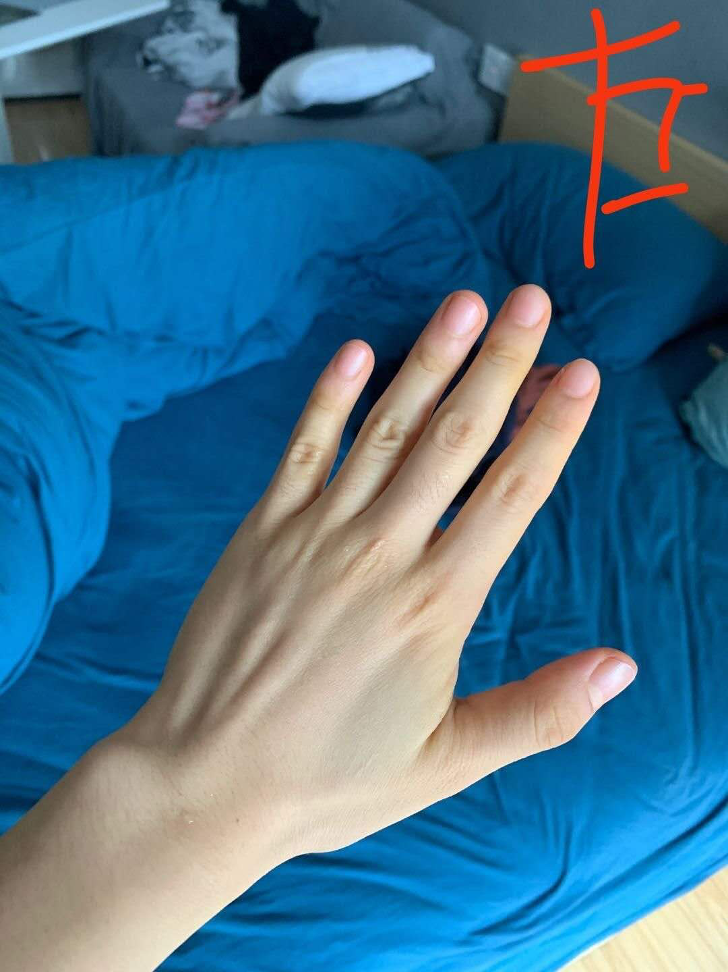
是会员吗？几期的？
Katrina：十期的。
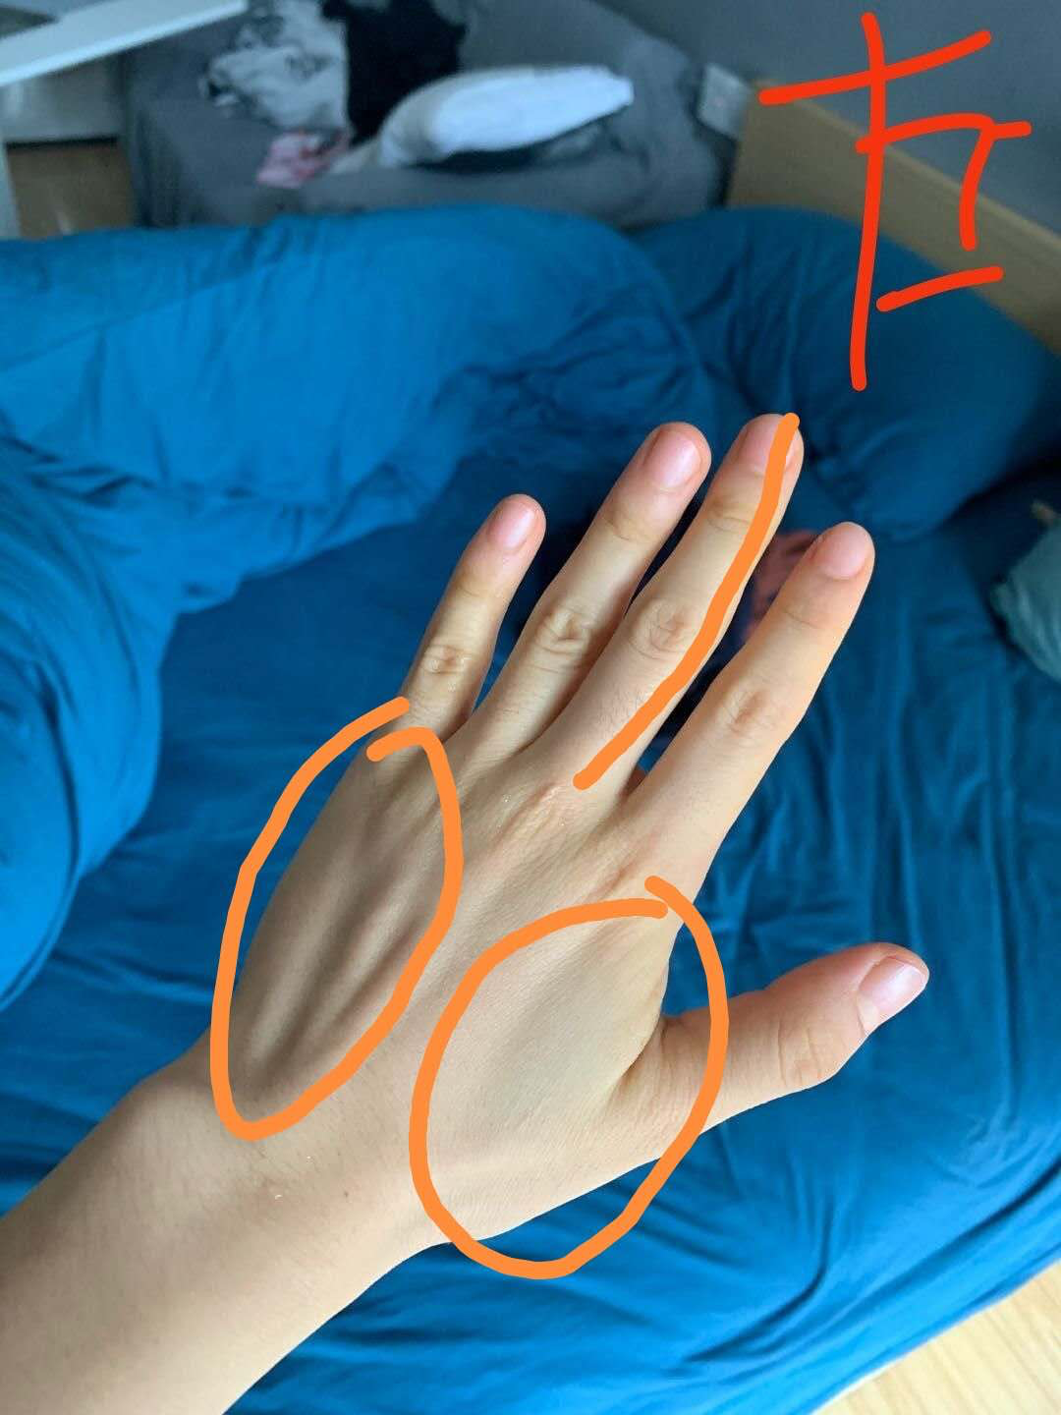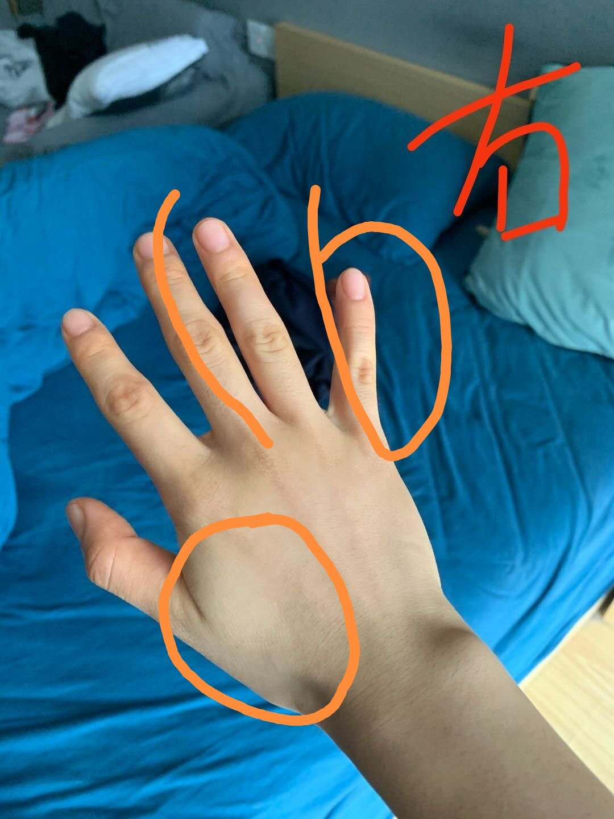
从手背看食大肠经青色明显并且塌陷，肠道有积滞并且身体寒，肠胃不好，容易腹胀小腹冷，手脚冰凉。中指不中正，后背脊柱两侧肌肉紧张、酸痛，脊椎胸椎不舒服，肩也不舒服。有吗？
你也太准了吧。
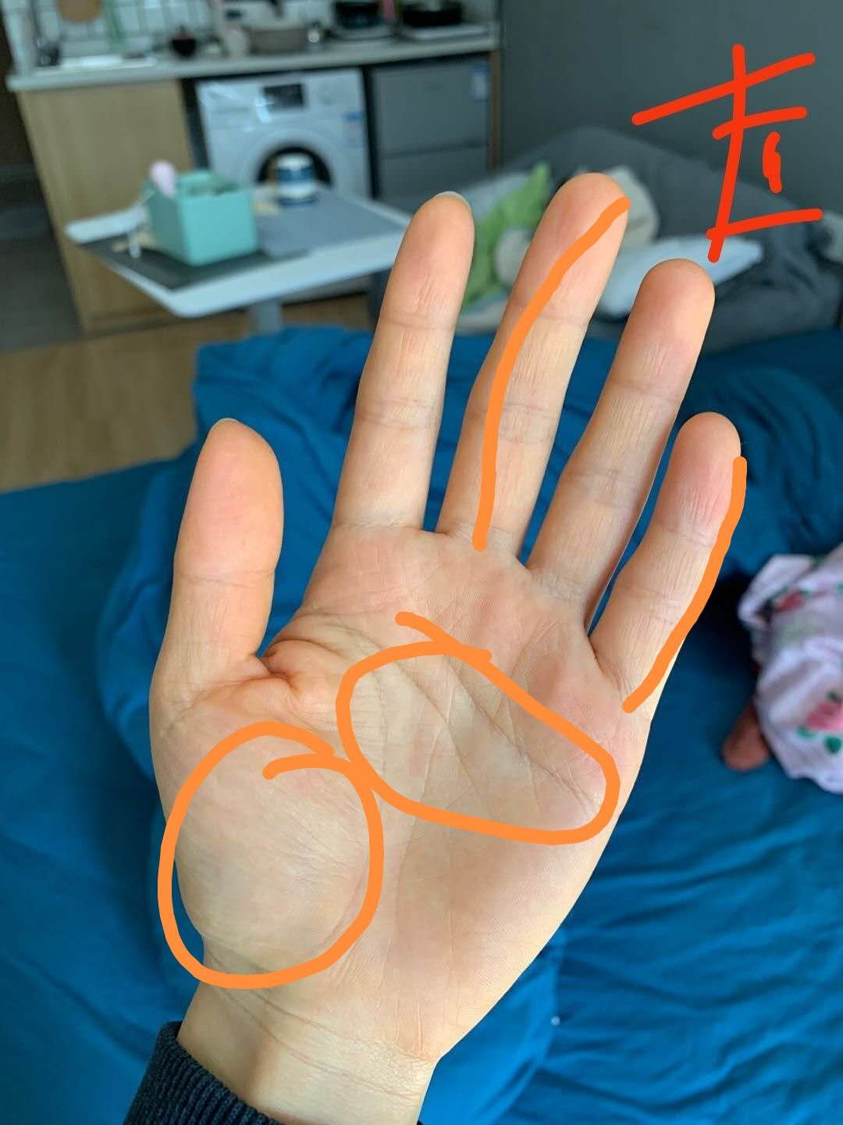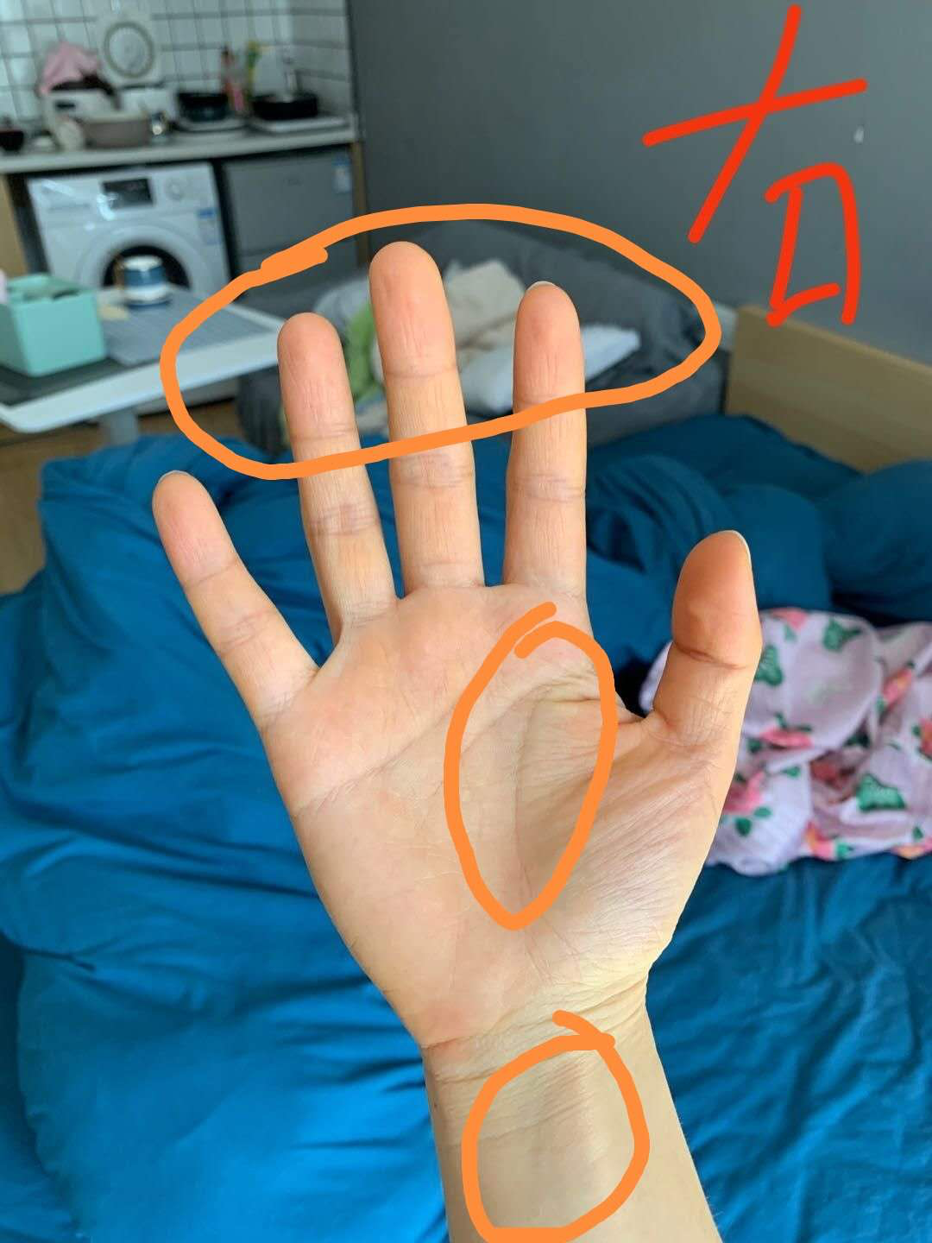
享受生活：无名指少阳经塌陷，肝胆之气不舒，容易肝郁气滞。手掌大鱼际发青，生命线起点的地方也发青，脾胃不好，下焦淤滞，肝气不舒，同时肺有寒饮，肺气虚，容易感冒，会有鼻炎等呼吸系统问题。手指肚不饱满，气血不足的表现。整体表现虚而寒淤。
Katrina：感冒好像不太多，鼻炎小时候比较明显，高中之后好像没了。
享受生活：很多女性都是这样的手，看多了，明白道理了，都能看出来。因为人是一个整体，一叶知秋，从手能看出五脏六腑以及经脉的问题。这个会比西医的诊断报告早10年左右。
Katrina：怎么感觉问题不大？算严重么？
享受生活：不算严重，动起来都不算大问题。是不是十期2个月有一些改善的了？因为手的变化会在有了实质性改变后才改变，有时候症状减轻了，手还是原来那个手。
有什么疑问可以提问。具体可以看一下总教练春春的案例，和你的类似，可以弄个闹表，半个小时一次动几下就可以。还有喝水不要太多，渴再喝，不能气化，增加肾脏膀胱压力。
享受生活：下一个，三白不。
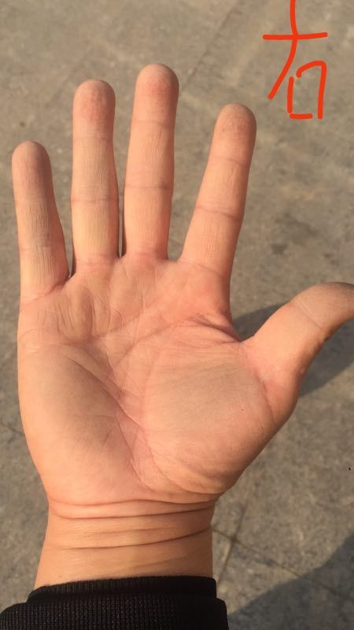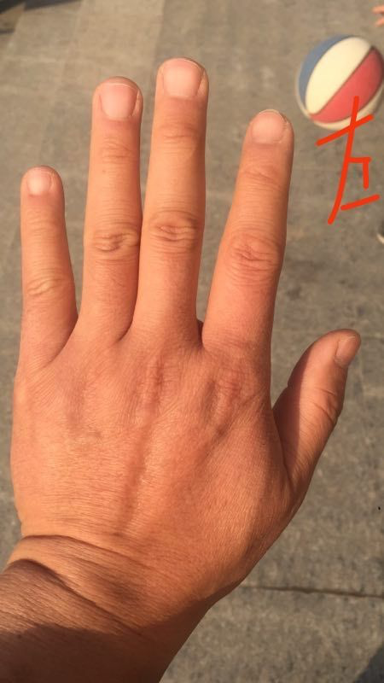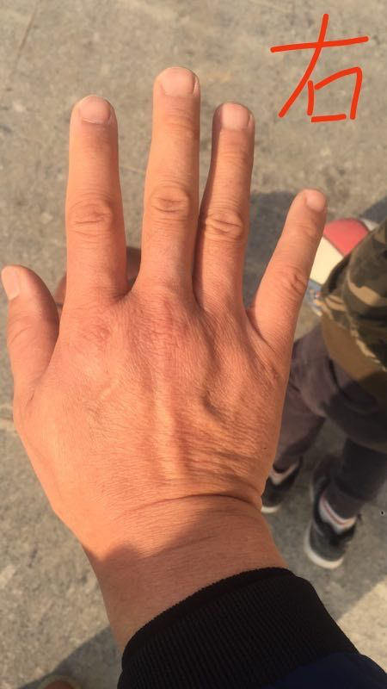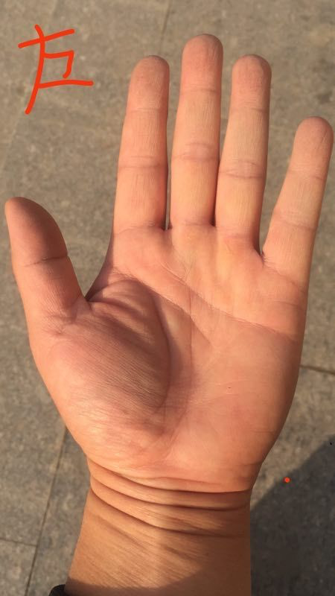
手背看，三阳经塌陷，身体能量气血不足，腰困顿乏力，颈椎肩背不适，肠胃不好。无名指和小指有些变形，少阳胆经不舒同时经脉已经开始扭结将手指拽的变形了。脾气不好，肝胆问题会多一些。
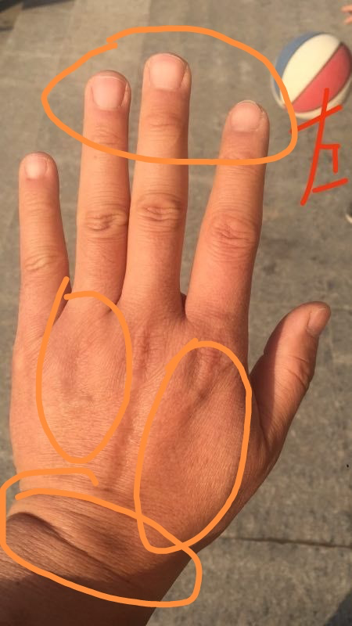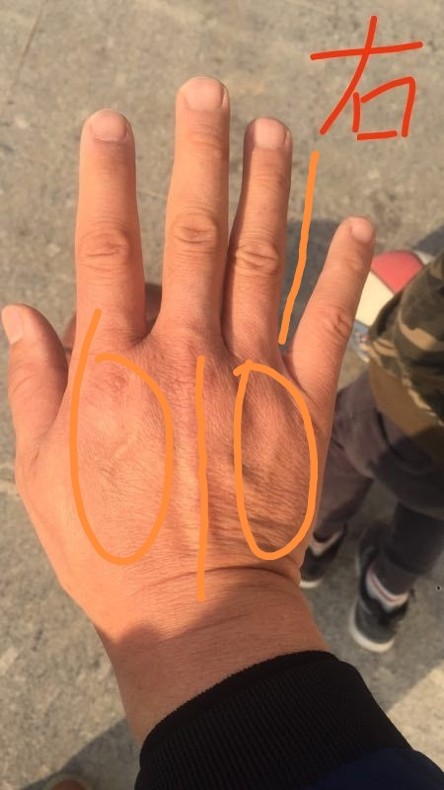
三白不：颈椎肩不适，腰还好。
享受生活：看手掌，大鱼际发青明显，中下焦淤滞，肠胃不好。手心塌陷的纹路深且较乱，中焦能量不足且淤堵，小鱼际比较高，木克土，肝气不舒，造成的肠胃不好。容易腹胀吗？
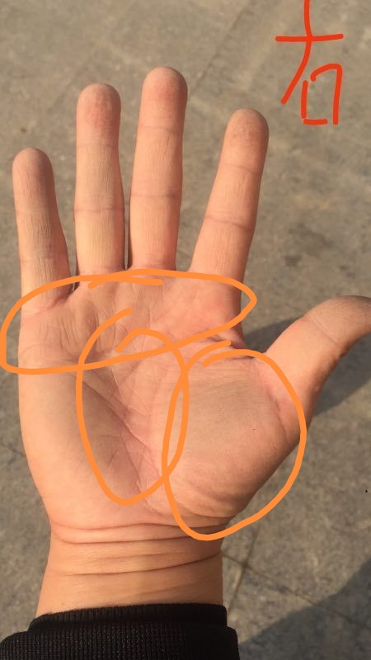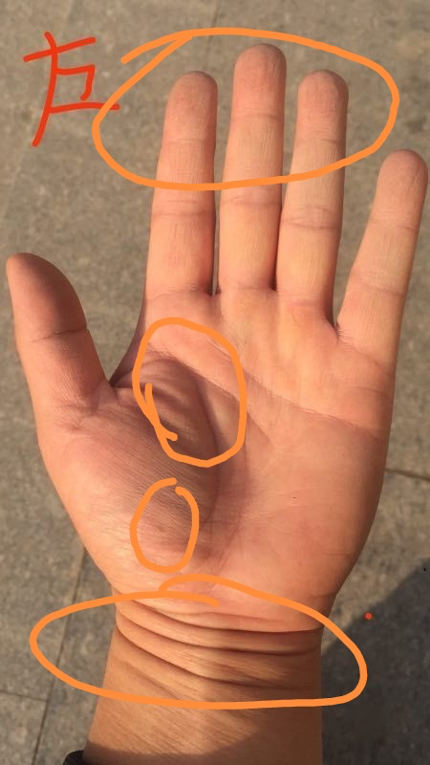
三白不：还好。
享受生活：上焦纹路也很多，手指肚也不饱满，上焦气血不足，心慌胸闷气短等。
三白不：正好打球，手有土。
享受生活：您多大？
三白不：46.
享受生活：胡子已经出现花白了，平常有运动得习惯是吗？
三白不：运动还可以，我喜欢运动。
享受生活：运动是好事，但要掌握度，人到中年，过耗不好。看舌照，三角舌。上焦能量不足并且后背通路不畅，脊柱侧弯，骨盆左右也不平衡。所以后背从颈到腰都是不舒服的，腰这个从舌和手都有体现，症状不明显不代表问题不存在。舌苔下焦比较厚腻，舌体发紫，舌下经脉粗大，身体是比较淤滞不通畅的，舌尖高凸，非常容易得心脑血管疾病。
三白不：老师如何改善？
享受生活：健身得目的是保持身体得通畅性，如果没有通畅性的概念，健身意义有限。可以跟操体验一下得明经脉健身，快手和国寿平台都有带操，必须保持经脉的通畅和循环，很多问题才会缓解。
三白不：我右肩和颈椎很不舒服尤其着凉、劳困。
主持人雅雅：公开动作就能缓解肩颈问题。
三白不：我后颈有赘肉。
主持人雅雅：大椎包？
三白不：对。
主持人雅雅：典型的易得心脑血管问题的
享受生活：先这样吧，群里也有颈椎问题的讲课。
下一位田洁。
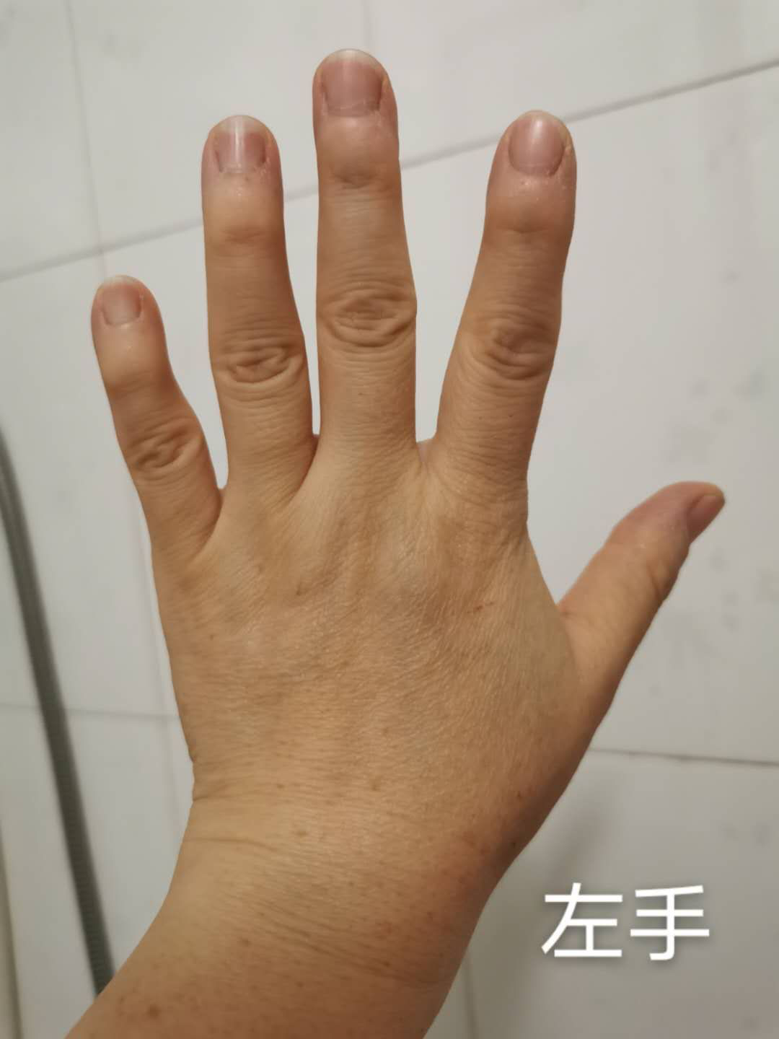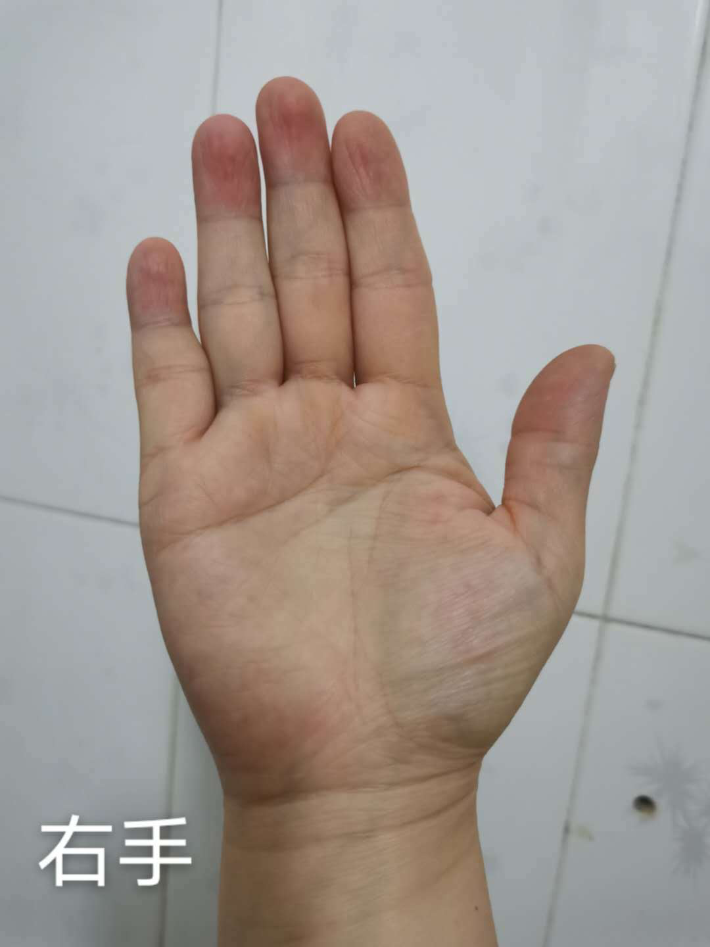
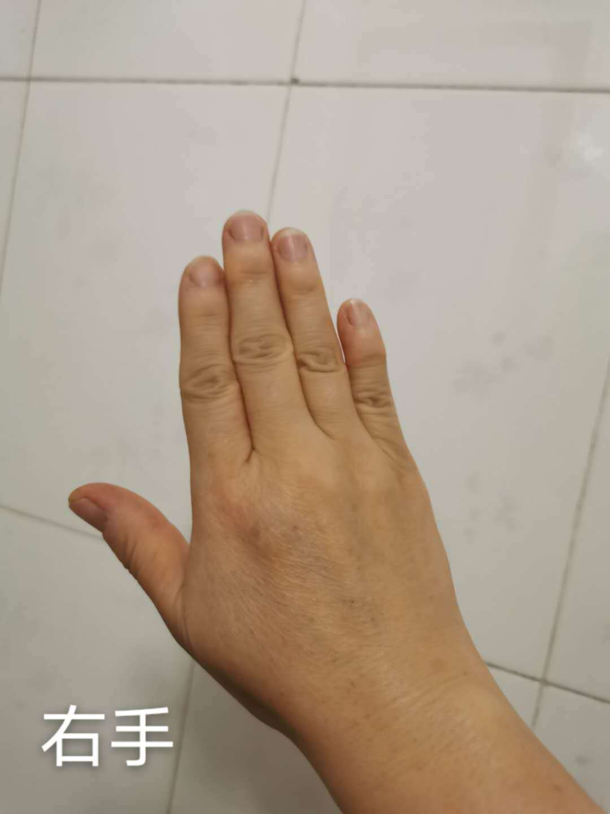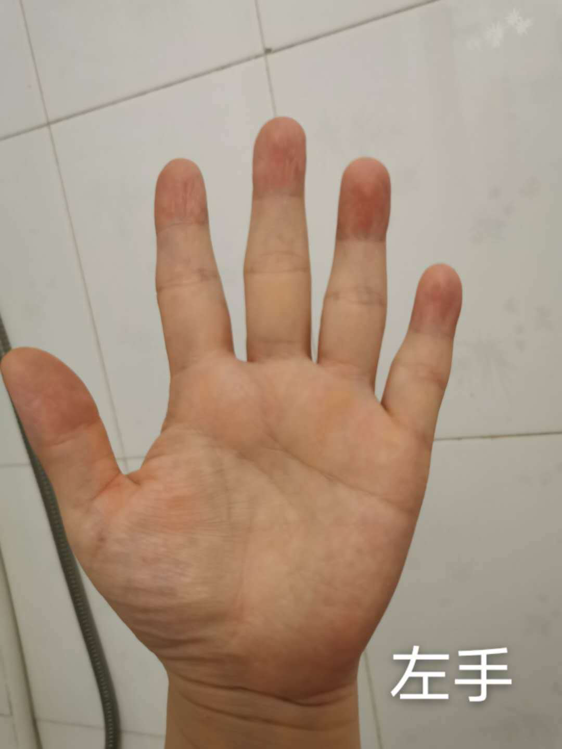
手背看，食指阳明经塌陷同时有斑点，经脉能量不足，肠胃不好，同时有淤滞，腹部有腹节。少阳经也有出现塌陷。手指紧紧的并在一起，指甲偏小，人比较拘谨，谨慎小心、多思虑、肝胆气不畅。
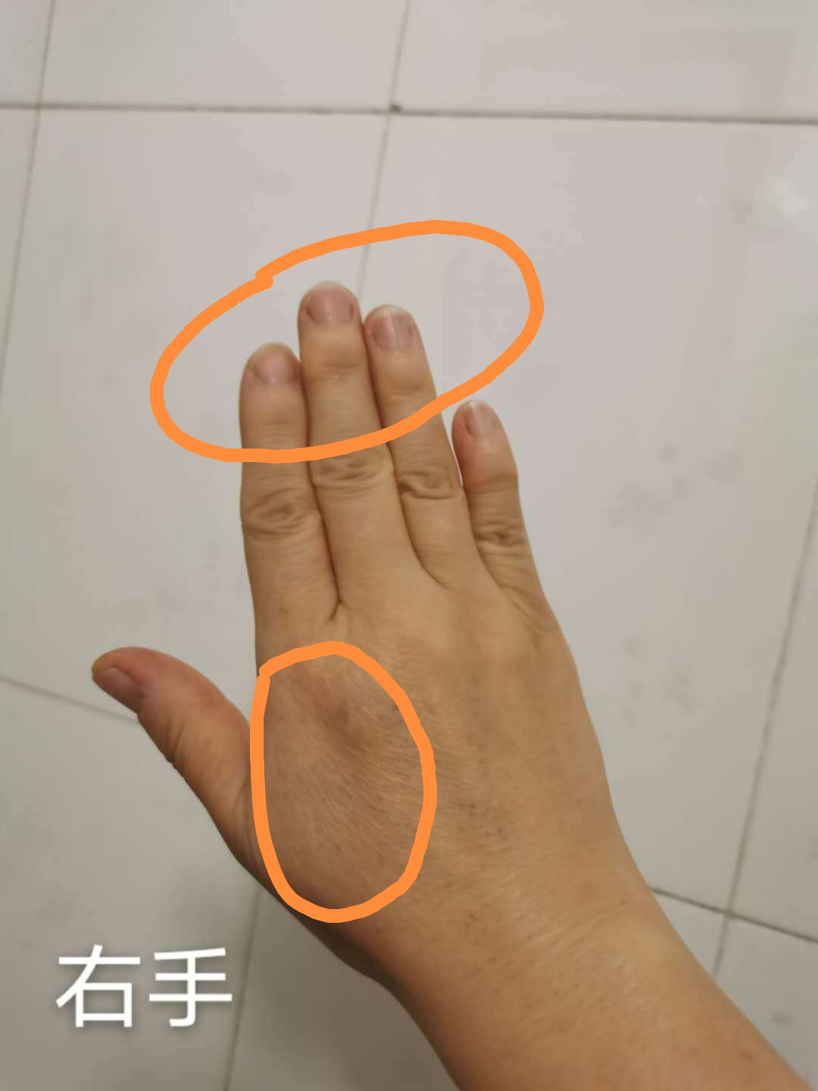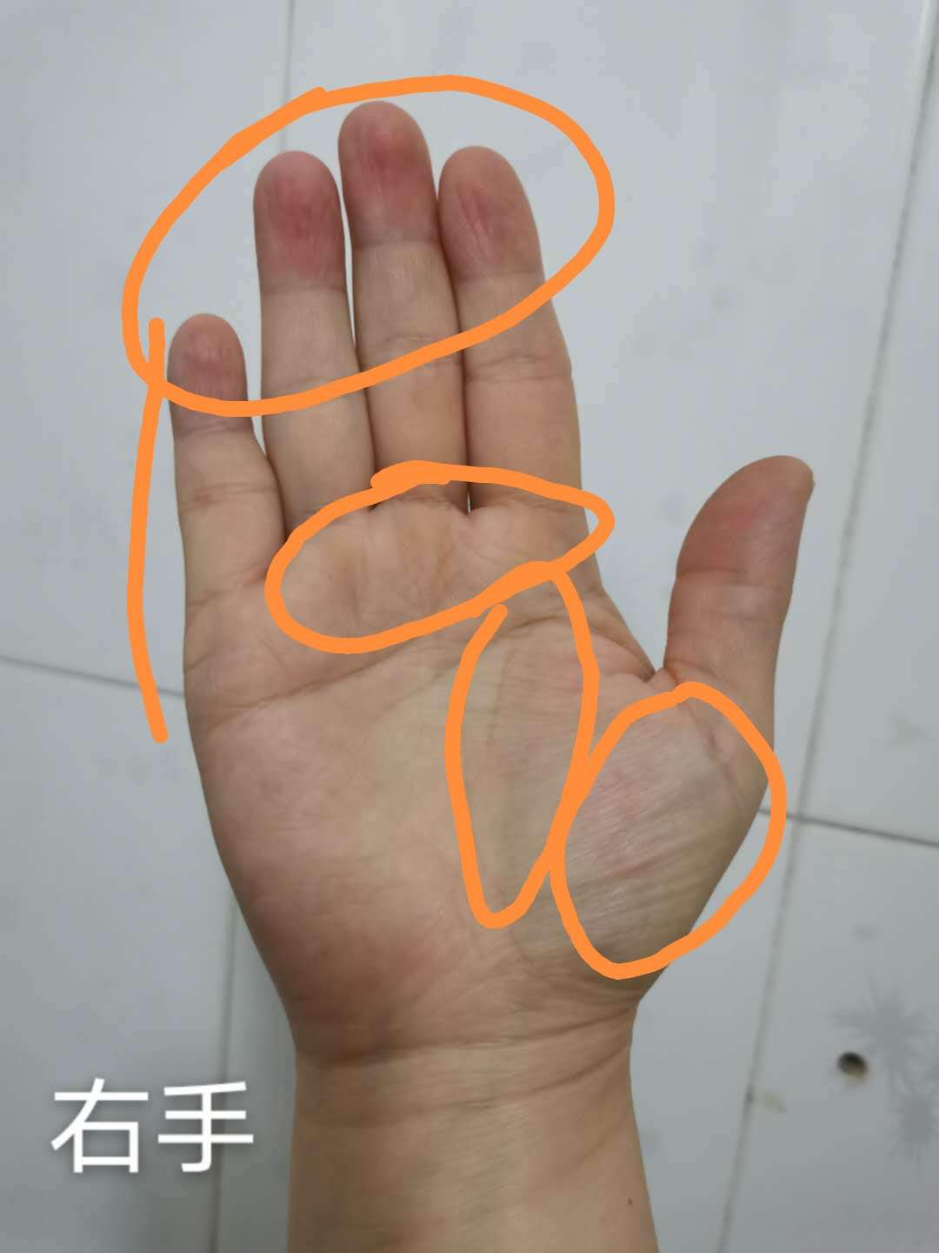
大鱼际青紫严重，中下焦淤滞的比较严重。小鱼际发红，手指肚发红，上热下寒，下焦久淤化火，容易出现妇科炎症，上焦容易出现咽炎口腔溃疡牙痛头痛等情况。有这些情况吗？
田洁：嗯，我也是近几个月来接触得明健身，才发现自己有腹部结节的。都说得对对的！
享受生活：并且有潜在高血压心脑血疾病的可能，同时甲状腺乳腺也容易出问题。
田洁：这是为什么呢，听起来好可怕。
享受生活：其实大家情况都差不多，三焦不畅，造成的阳性或阴性的问题，解决办法只有通畅和循环。局部不通压力过大，容易爆胎，一个道理。不通想通过去，就要加压，会出现高血压，不通淤堵，久堵在哪里哪里就会出问题，时间长了就会有器质性问题出现。上焦心肺，所以对应心脏压力会加大。有什么问题可以问。
田洁：我就是容易反复咽炎发作，呼吸道感染，妇科炎症发作，还有腰腿怕冷，经期易生病。我的整个左边身体明显不如右边好，腰不好，最近发现左胯和左膝盖很无力，上楼梯时支撑不了力量。请问这是什么原因呢？
享受生活：很明显就是下焦郁滞。
感谢大家的参与，下周再见。
田洁：好的，非常感谢享受生活手诊师的讲解和建议，如此精准到位，看来必须练起来了！再次感谢！！！
主持人雅雅：感谢我们的手诊导师耐心的解读，也感谢三位参加手诊的小伙伴的互动，大家辛苦了！！接下来的每周我们都会有手诊活动，想参加手诊的小伙伴，请在群里报名接龙，把手诊照片发给我们客服，我们的客服团队会根据报名顺序给大家安排相应的手诊场次。手诊导师能帮我们认清身体存在的潜在问题，得明健身会指导我们如何通过健身改善我们的体质。但是懂得再多都不如行动起来！今天的手诊课就到这里了，感谢大家的参与，请大家继续关注我们，会有更多精彩课程呈现。

